申込フォーム
ご住所  〒 － | 電話番号  （ ） －  ＦＡＸ番号  （ ） －
参加者の名前（ふりがな）・性別 | 参加者の生年月日
１． 性別 男・女 | 西暦 年 月 日
２． 性別 男・女 | 西暦 年 月 日
３． 性別 男・女 | 西暦 年 月 日
４． 性別 男・女 | 西暦 年 月 日
５． 性別 男・女 | 西暦 年 月 日
保護者の名前（ふりがな）  ＊お子様だけでご参加の場合のみ、ご記入ください。 | 参加希望プログラム（○をおつけください）  スノーシューウォークと雪遊び  別当賀パスをスノーシューで歩こう！
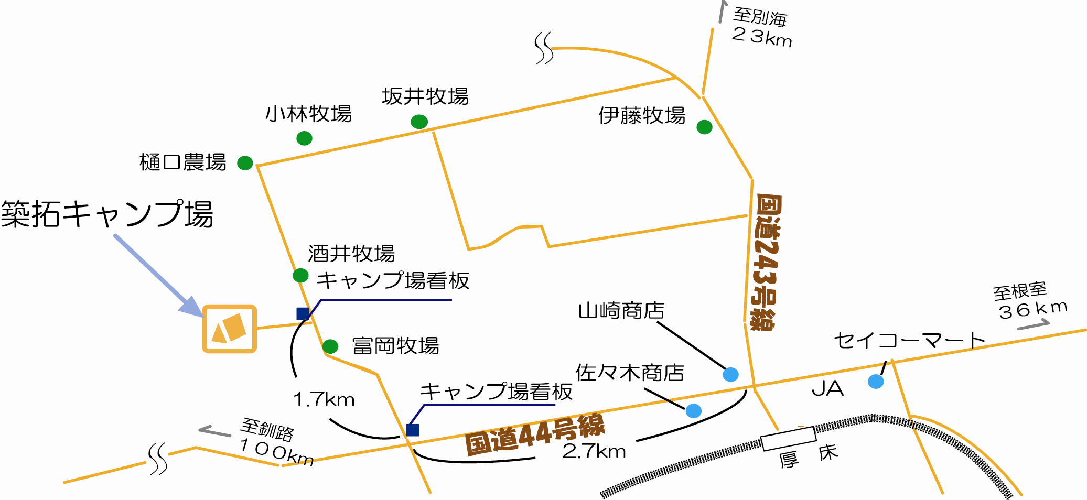
アクセスＭＡＰ

●築拓キャンプ場
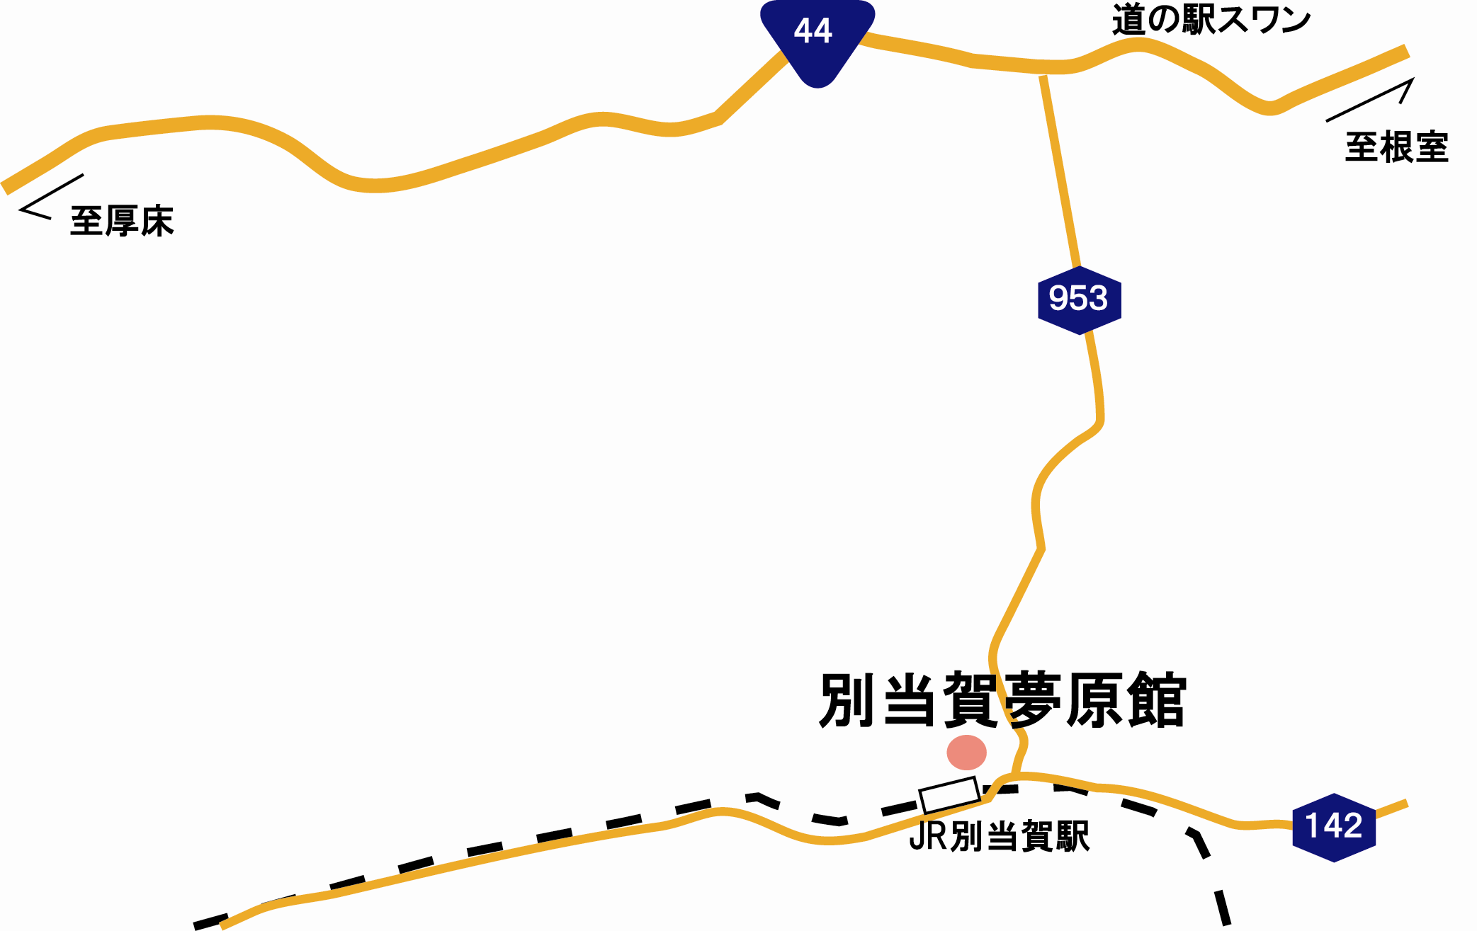
（第7回集合場所）

●別当賀夢原館
（第8回集合場所）

